Képes beszámoló a lombhullató túráról 2018. október 6-7.
Ismét vidáman szomorú pillanaton vagyunk túl: véget ért a 2018-as vízitúra évad.
A szomorú időben néhány mindenre elszánt vizes vett búcsút a Dunától a színpadról vett mondással: „Jövőre veled ugyanitt” – és természetesen még sok vízen, sok helyen, sokadmagunkkal.
Leghagyományosabb túránkon felkerestük Susoczky Feri, alias Susó kopjafáját is, megemlékezve az Ő személyén keresztül az ott sátrazott sok ezer vízitúrázóról.
Az évad vége egyben az új, jövő évi szezon kezdete is: hozzálátunk a 2019. évi túráink szervezéséhez, amelyekről a honlapunkon mindent megtudhatsz, kedves olvasónk.
Úszik a csokor a Dunán Susó kopjafa
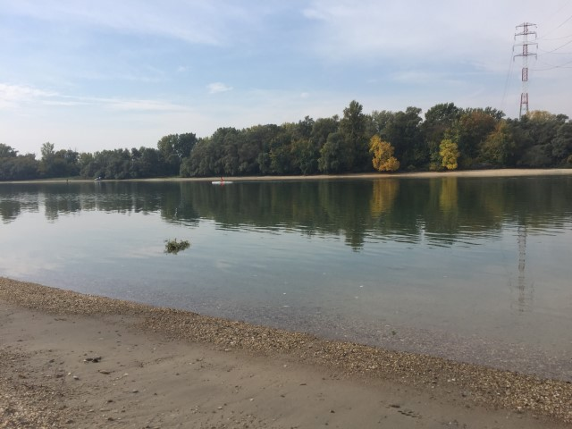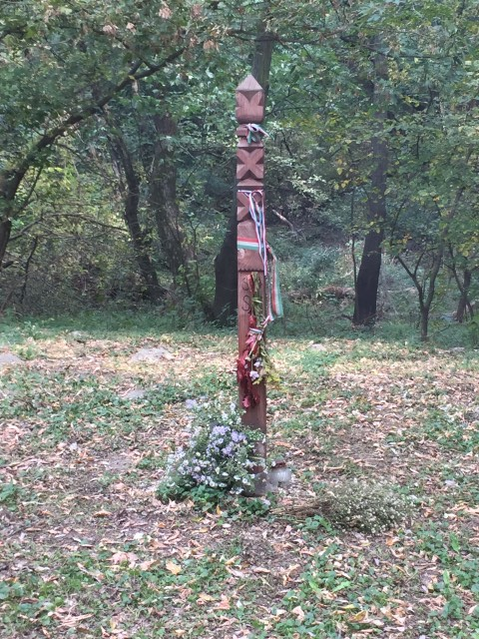
Utolsó pillantás a Dunára
